DADO RECORTABLE
- RECORTA EL DADO, LUEGO PÉGALO EN UNA SUPEFICIE MÁS DURA Y ÁRMALO DOBLANDO SUS PARTES
- UTILIZALO PARA JUGAR EN EL TABLERO “CREANDO ORACIONES”
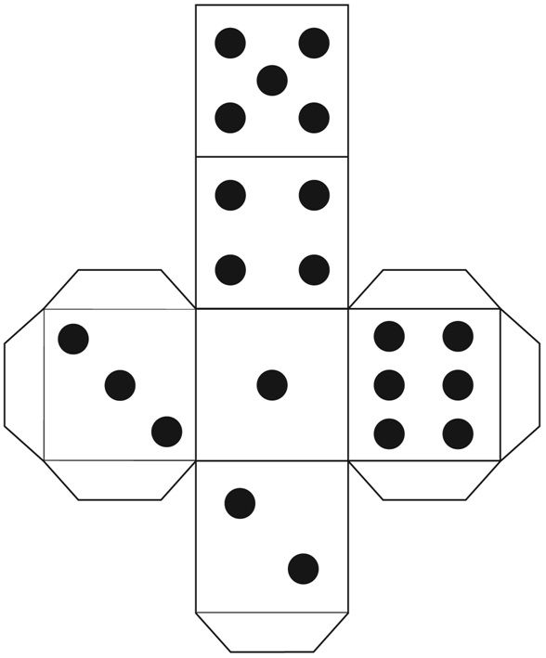

FICHAS RECORTABLES

